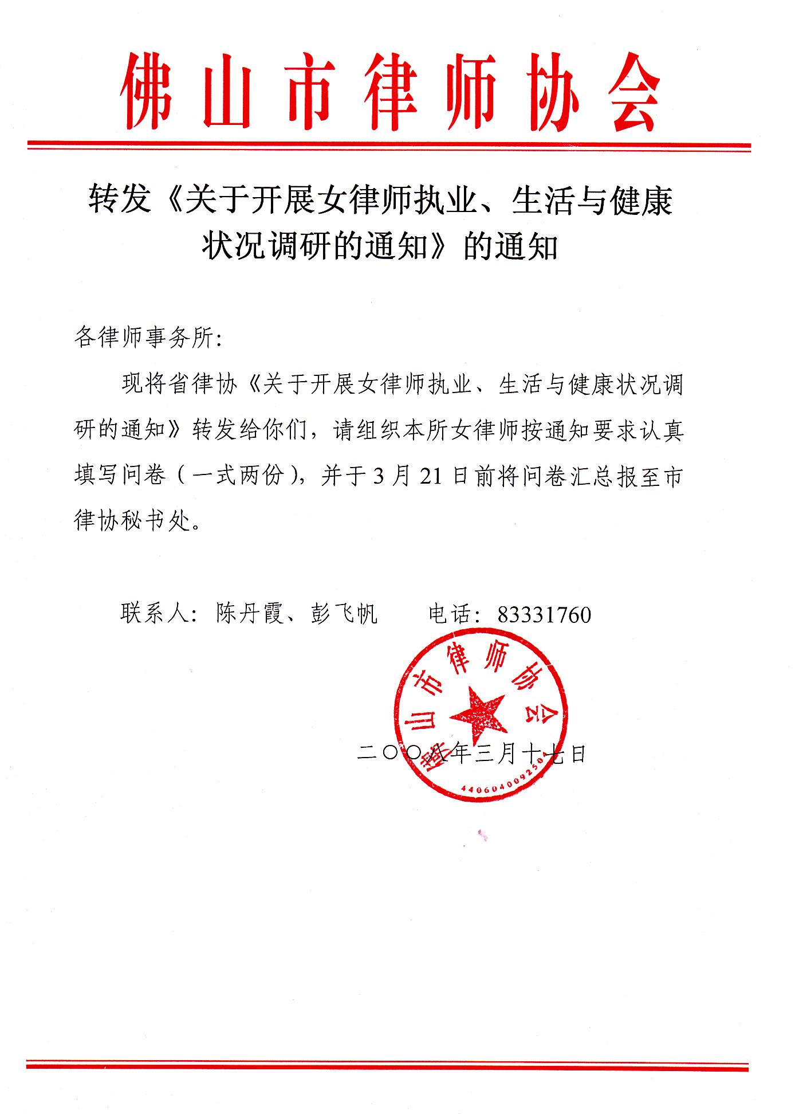
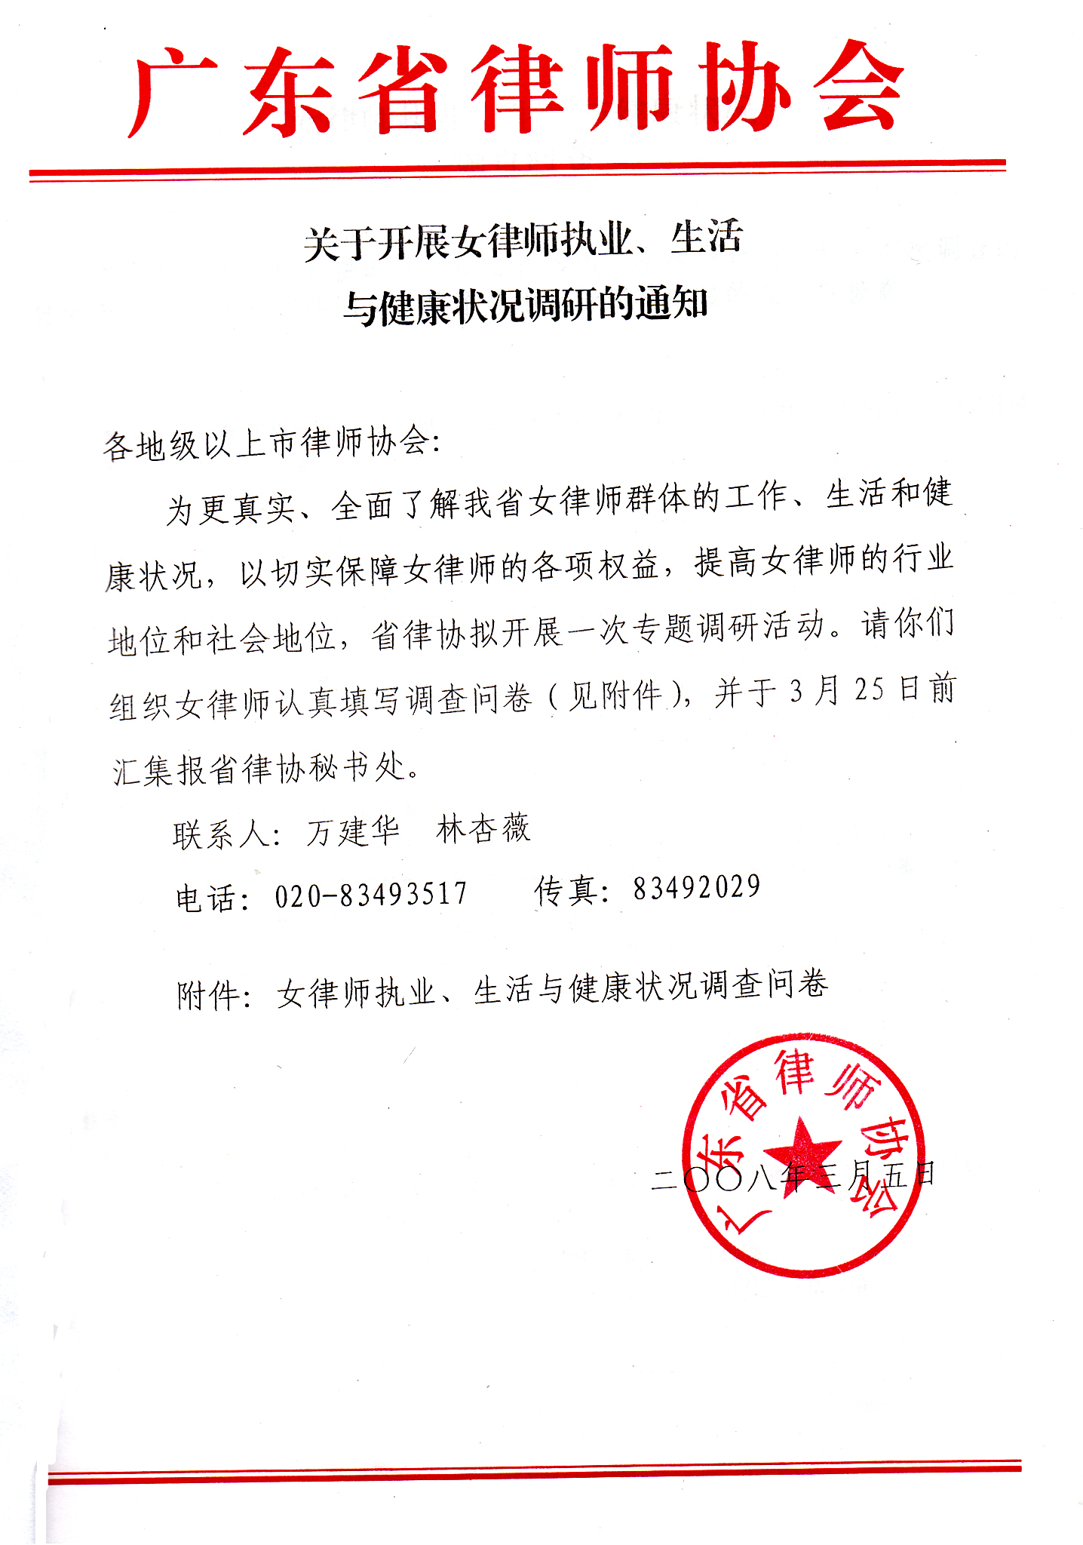
附件
女律师执业、生活与健康状况
调查问卷

您在本问卷中所提供的任何信息将仅用于本次调查使用和为本次调查的目的而使用，未经您的同意，将不会用于任何其他目的或擅自披露。

**问卷填写说明：请根据题目指示，进行单一、多项选择（选择时请在“□”内打“√”记号），遇具体说明题，请在预留空白处具体填写。

个人信息
- 年龄： 岁 执业年限： 年 最高学历：
- 所在律师事务所类型： □ 非讼为主的律师事务所 □ 诉讼为主的律师事务所 □ 综合性律师事务所
★ 业务类型：□ 诉讼为主 □ 非诉讼为主 □ 综合 □ 暂无主要方向
- 婚姻状况：□ 未婚 □ 已婚 □ 离异 □ 丧偶 □ 再婚
- 家庭状况：□ 没有孩子 □ 一个孩子 □ 两个孩子 □ 男孩 □ 女孩 □ 与父母或公婆同住
- 2007年个人收入：□ 未满三万 □ 三万以上未满十万 □ 十万以上未满五十万
□ 五十万以上未满一百万 □ 一百万以上
- 收入模式：□ 分红 □ 提成 □ 工资加奖金 □ 基本工资加提成
- 所内职务：□ 个人所所有人/合伙所合伙人/合作制所负责人 □ 授薪律师 □ 提成律师
□ 兼职律师 □ 挂靠，实际不从事律师业务
★ 平均每周工作时间：□ 不到30小时 □ 30－40小时 □ 40－50小时 □ 50 －60小时 □60小时以上
★ 健康状况：□ 好 □ 较好 □ 一般 □ 不太好 □ 差 □ 很差
★ 是否兼任社会职务： □无 □有，兼任职务为： 。

执业情况
- 对自己的执业状况是否满意？
□ 非常满意 □ 较满意 □ 一般 □ 不太满意 □ 不满意 □ 非常不满意
- 您的业务来源主要是：（可多选）
□ 亲戚朋友的推荐 □ 老客户介绍 □ 传统媒体 □ 网络 □ 慕名而来
□ 授课/讲座 □ 事务所分配 □ 其他律师介绍 □ 其他：（请说明） 。
- 目前业务来源是否充足？
□ 非常充足 □ 较充足 □ 一般 □ 不太充足 □ 不充足
- 您认为现在的收入：
□ 高 □ 较高 □ 合适 □ 稍低 □ 低
- 目前所承受的压力状况？
□ 非常大 □ 较大 □ 一般 □ 不太大 □ 不大 □ 非常小
请具体说明您的压力： 。
- 常用的排解压力的方式？（可多选）
□ 工作 □ 跳舞/唱歌 □ 睡觉 □ 购物 □ 运动 □ 吃零食
□ 旅游 □ 喝酒/抽烟 □ 找人聊天/谈话 □ 其他： 。
- 您最近是否打算更换职业？
□ 否 □ 是，理由： 。
- 您最近是否打算转所？
□ 否 □ 是，理由： 。
- 您是否感到工作很累？
□ 非常累 □ 有些累 □ 一般 □ 不累
- 如果觉得累，请回答是什么方面最让您感到累：
□ 工作时间过长 □ 任务繁重 □ 工作单调 □ 压力过大 □ 社交过多
□ 执业环境不好 □ 家庭生活负担重 □ 其他 ： 。
- 是否有信心继续从事律师职业？
□ 很有信心 □ 不是很有信心 □ 不知道，顺其发展
- 在工作中是否感到有危机感？
□ 有 □ 有一点 □ 没有
- 如果有职业危机感，请问让你产生危机感来源于？（可多选）
□ 压力太大 □ 学历太低 □ 能力不够 □ 性别有劣势 □ 恶性竞争
□ 知识陈旧 □ 政策不稳 □ 职业环境不好 □ 其他 ： 。
- 目前对自己的事业是否有规划？
□ 一直不断的在规划 □ 对近10年有规划 □ 对近5年有规划 □ 没有规划
- 您认为现在的执业环境：
□ 非常好 □ 较好 □ 一般 □ 较差 □ 很差
- 你认为女性是否适合做律师？
□ 很适合 □ 比较适合 □ 不适合 □ 视具体情况而定 □ 其他
您可以说明理由： 。
- 你认为女性在执业中与男律师相比是否有优势/劣势？
□ 有优势 □ 没优势 （有劣势） □ 视具体情况而定
您可以具体说明理由： 。
- 你认为在开拓业务方面是否有不如男律师之处？
□ 是 □ 不是 □ 差不多
您可以具体说明理由： 。
- 你认为女律师在执业过程中是否会遇到性别歧视？
□ 经常会遇到 □ 会遇到 □ 一般 □ 不太会遇到 □ 不会遇到
- 您认为女性更适合担任何种类型的律师？
□ 非诉讼律师 □ 诉讼律师 □ 两者都可
您可以具体说明理由： 。
- 您认为作为女性从事律师职业最大的困难或者压力是什么？（可多选）
□ 如何取得客户的信任 □ 如何开拓案源 □ 生育、家庭等与事业发展的矛盾
□ 生育等保障问题 □ 其他： 。
- 您认为周围男律师对女性律师的评价如何？
□ 正面评价 □ 负面评价 □ 不置可否
- 您认为客户对女性律师存在由于性别差异造成的顾虑？
□ 有但很少 □ 有且很多 □ 没有
- 在执业过程中，您喜欢承办什么性质的案件？（可多选）
□ 行政 □ 刑事 □ 经济 □ 知识产权 □ 离婚 □ 房地产/建筑 □ 涉外 □ 海事 □劳动纠纷
□ 交通肇事 □ 公司 □ 金融 □其他： 。
- 在执业过程中，您有自己的专业领域吗？”
□ 有 □ 没有 □ 不太明确
如果有，请具体写明您的专业领域： 。
- 您最不喜欢承办什么样的案件？（可多选）
□ 行政 □ 刑事 □ 经济 □ 知识产权 □ 离婚 □ 房产 □ 涉外 □ 海事 □ 劳动纠纷
□ 交通肇事 □ 公司 □ 金融 □ 证券 □ 收购兼并 □其他： 。
- 您认为社会职务对律师业务有帮助吗？
□ 很有帮助 □ 有些帮助 □ 没有帮助
- 您执业初期遇到的最大问题是：
请具体说明： 。
- 您认为女律师最应当加强的是：
请具体说明： 。
- 案件结束是否进行总结：
□ 总是进行总结 □ 偶尔进行总结 □ 不进行总结
- 您怎样在客户面前树立职业形象？
请具体说明： 。
- 您如何提高自己的专业水平和业务总量？
请具体说明： 。
- 您认为律师协会/司法局给女律师的支持和关注多吗？
□ 没有 □ 有时有 □ 经常有
- 您对律协/司法局有何意见和建议？
请具体说明： 。
- 您对女律师工作委员会有何意见和建议？
请具体说明： 。

生活状况
- 您的住房：
□ 租赁 □ 购买
购房款主要承担者：
□ 自己 □ 家人 □ 自己和家人一起
- 您个人生活中比较注重：（可多选）
□ 皮肤保养 □ 服饰潮流 □ 养生保健 □ 运动锻炼 □ 都不注重
□ 教育子女 □ 旅游 □ 其他
- 您对您目前的生活状态是否满意？
□ 非常满意 □ 较满意 □ 一般 □ 不太满意 □ 不满意
- 每周阅读书报的时间？
□ 3小时以下 □ 3－7小时以下 □ 7小时以上 □ 不阅读
- 每天的睡眠时间？
□ 5小时以下 □ 5到8小时 □ 8小时以上
- 是否经常参与社会活动？
□ 经常参与 □ 一般参与 □ 很少参与 □ 不参与
- 你认为女律师找对象是否困难？
□ 非常困难 □ 一般困难 □ 不太困难 □ 不困难，有一定的优势
请具体说明理由： 。
- 你认为女律师这一职业身份与家庭生活中的身份是否有冲突？
□ 没有冲突 □ 有点冲突 □ 冲突很大
如您认为有冲突，请具体说明： 。
- 您在协调事业与家庭关系方面是否感到困难？
□ 非常困难 □ 一般 □ 不太困难 □ 不困难
- 您是否因为职业而忽略了家庭关系/子女教育？
□ 是的，很严重 □ 有些影响 □ 完全没有
- 您的家人是否支持您的职业？
□ 很支持 □ 一般支持 □ 不支持
- 您觉得结婚、生育对女律师职业的影响大吗？
□ 非常大 □ 有些影响 □ 没影响
- 您认为家中最让您烦恼的问题是：（可多选）
□ 经济问题 □ 孩子教育 □ 夫妻关系 □ 上下代关系 □ 其他
健康状况
- 你是否定期体检：
□ 每年1次以上 □ 偶尔，不规律 □ 很少检查
- 您目前有无以下状况？（可多选）
□ 肾虚 □ 头发脱落 □ 更年期早到 □ 心脏病 □ 颈椎病 □ 高血压
□ 高血脂 □ 神经衰弱 □ 视力下降 □ 妇科疾病 □ 胆囊炎 □ 其他亚健康状态
- 您会因为办理案件造成持续性的精神紧张吗？
□ 经常 □ 偶尔 □ 不会
- 您是否因为职业习惯而导致多虑？
□ 经常 □ 有点 □ 不会
- 您的睡眠质量如何？
□ 好 □ 一般 □ 经常睡不稳 □ 经常失眠
- 每周参与体育活动的时间？
□ 3小时以下 □ 3－7小时以下 □ 7小时以上 □ 不参加

其他意见或建议：

感谢您对本次活动的支持和帮助！

